28.05.2020 09:11

**Преддипломная практика студентов АГИКИ прошла удаленно**

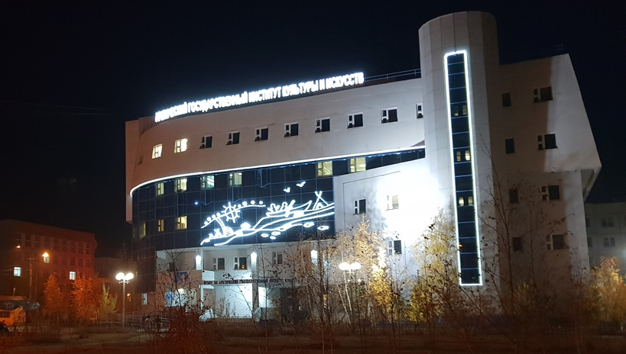

Студенты ВУЗОВ за эти 2 месяца приспособились к учебному и творческому процессу в формате онлайн, сориентировались и несмотря на сложности выходят на защиту выпускных работ и дипломных проектов.

На выпускном курсе перед защитой дипломных проектов и распределением, важное значение имеет преддипломная практика. Если раньше, например, в творческих вузах практика шла очень бурно, с постановками концертов, спектаклей, шоу, проведением выставок, со зрелищными проектами, то в этом году, увы, всё проходит онлайн. А ведь раньше на этих мероприятиях и во время защиты дипломных проектов, присутствовали потенциальные работодатели.

В АГИКИ творческие факультеты справились с этим этапом и сейчас готовят дипломные проекты.

На кафедре театрального искусства практика включала в себя закрепление профессиональных знаний, умений, навыков в условиях профессионального театра, а также прицел на распределение.

По словам доцента АГИКИ, преподавателя Марии Марковой онлайн преддипломную практику ребята прошли в Саха академическом театре имени П.Ойунского, театре Олонхо, ГАРДТ, Государственном театре эстрады, в ТЮЗе, театре коренных малочисленных народов Севера.

Грязнухина Людмила (Люция), Иван Константинов уже приняты на работу Государственным театром эстрады. Видеоотчет о дипломной практике опубликован в аккаунте Инстаграм Государственного театра эстрады

Ребята принимали участие в заключительном концерте «Мин сүрэхпэр -ырыа» («В моем сердце -песня), посвященном Дню песни в республике.

Им помогли артистки театра эстрады, известная певица Умсуура и выпускница АГИКИ 2019 года Карина Табарова.

В ТЮЗе практику прошла Архангельская Ульяна, которая поставила и исполнила спектакль-сказку «Про зайца» для теневого театра. Получилась просто замечательная маленькая постановка для детей.

Надеемся, та работа, которую проделали ребята, окажется полезной и вдохновляющей для их будущих творческих проектов.

А теперь-выход на финишную прямую. Ждем вестей с защиты дипломных проектов!

Фото: SakhaLife.ru.

Источник: Пресс-служба АГИКИ.